Приложение №1

**П О Л О Ж Е Н И Е**

**о Медали Омской областной организации профсоюза работников здравоохранения РФ**

**«За активную работу в профсоюзах»**

1. **Общие положения**

1.1. Медаль Омской областной организации профсоюза работников здравоохранения РФ «За активную работу в профсоюзах» (далее - Медаль «За активную работу в профсоюзах») учреждается Пленумом Омской областной организации профсоюза работников здравоохранения РФ (далее –ОООПРЗ РФ) и является его высшей наградой за долголетнюю, плодотворную работу в профсоюзе, активное участие в деятельности первичной профсоюзной организации и Омской областной организации профсоюза работников здравоохранения РФ, стабильно высокие показатели профсоюзного членства (не ниже 80%).

1.2. Медалью «За активную работу в профсоюзах» награждаются

профсоюзные работники, профсоюзный актив, имеющие стаж профсоюзной работы не менее 10 лет и награжденные ранее Благодарностями и Почетными грамотами Президиума областного комитета, ЦК Профсоюза работников здравоохранения РФ, что должно быть отражено в наградном листе.

1.3. Медаль «За активную работу в профсоюзах» не имеет номера (макет прилагается).

1.4. К Медали «За активную работу в профсоюзах» выдается Удостоверение (образец прилагается). Удостоверение не имеет номера.

1.5. Повторное награждение Медалью «За активную работу в профсоюзах» не производится.

2. Порядок награждения Медалью  
«За активную работу в профсоюзах»

2.1. Решение о награждении медалью «За активную работу в профсоюзах» принимается Президиумом ОООПРЗ РФ по представлению профсоюзного комитета первичной профсоюзной организации, председателя ОООПРЗ РФ.

2.2. Для награждения Медалью «За активную работу в профсоюзах» в комитет областной профсоюзной организации представляется следующие документы:

* выписка из постановления профсоюзного комитета первичной

профсоюзной организации о представлении к награждению;

* наградной лист установленного образца, подписанный председателем

первичной профсоюзной организации и заверенный печатью;

* в исключительных случаях представление на награждение председателя первичной профсоюзной организации готовит отдел организационный работы ОООПРЗ РФ;
* на работников аппарата ОООПРЗ РФ наградной лист готовит отдел организационной работы ОООПРЗ РФ.

2.3. Материалы на награждение Медалью «За активную работу в профсоюзах» представляются в комитет областной профсоюзной организации не позднее, чем за 1 месяц до награждения.

2.4. Награждение Медалью «За активную работу в профсоюзах» оформляется Постановлением Президиума ОООПРЗ РФ.

2.5. Медаль «За активную работу в профсоюзах» и удостоверение вручается в торжественной обстановке председателем областного профсоюзного комитета.

2.6. К Медали «За активную работу в профсоюзах» предусмотрено материальное вознаграждение в размере – 6000 рублей за счет средств профсоюзного бюджета ОООПРЗ РФ.

2.7. Учет членов профсоюза, награжденных Медалью «За активную работу в профсоюзах» осуществляет отдел организационной работы ОООПРЗ РФ.

**Описание Медали Омской областной организации профсоюза работников здравоохранения РФ «За активную работу в профсоюзах»**

Медаль Омской областной организации профсоюза работников здравоохранения РФ "За активную работу в профсоюзах" изготавливается из латуни и имеет форму правильного круга диаметром 32 мм, толщиной 2,8 мм. Покрытие медали: цветная эмаль и защитный лак. Все изображения и надписи на медали рельефные и расположены на шагреневом фоне.

На лицевой стороне медали, в центральной части, изображена эмблема Профсоюза работников здравоохранения Российской Федерации. По окружности медали надпись ОМСКАЯ ОБЛАСТНАЯ ОРГАНИЗАЦИЯ ПРОФСОЮЗА РАБОТНИКОВ ЗДРАВООХРАНЕНИЯ .

На оборотной стороне медали по окружности расположена надпись ЕДИНСТВО СОЛИДАРНОСТЬ СПРАВЕДЛИВОСТЬ, в центре медали надпись ЗА АКТИВНУЮ РАБОТУ В ПРОФСОЮЗАХ, под надписью под углом слева направо расположена лавровая ветвь.

Медаль при помощи ушка и кольца соединяется с квадроколодкой, обтянутой шелковой муаровой лентой в цветах флага Омской области: три вертикальные полосы одинакового размера: правой и левой красной и средней белой. В центре белой полосы находится синий волнистый лазурный шест, составляющий 1/3 ее ширины. На ленте под углом слева направо расположена лавровая ветвь.

Колодка с медалью при помощи булавки крепится к одежде.



**Удостоверение к Медали Омской областной организации профсоюза работников здравоохранения РФ «За активную работу в профсоюзах»**

Лицевая сторона



Внутренняя сторона

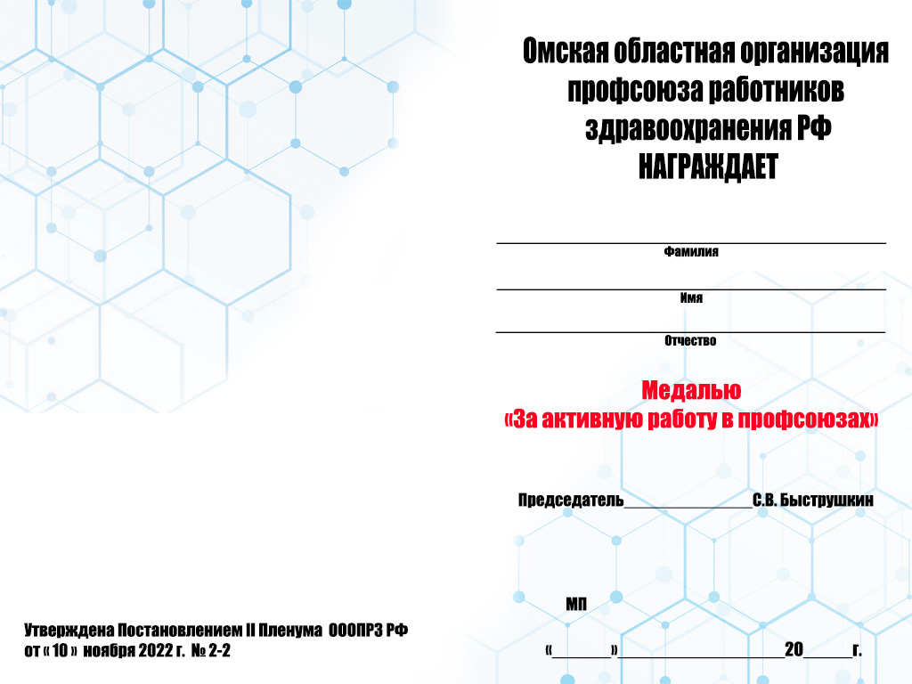

__________________________________________________________________________

наименование первичной профсоюзной организации

НАГРАДНОЙ ЛИСТ

на награждение Медалью «За активную работу в профсоюзах»

Фамилия, имя, отчество_________________________________________________________

Должность, место работы _______________________________________________________

_____________________________________________________________________________

День, месяц и год рождения_____________________________________________________

Образование__________________________________________________________________

Профсоюзный стаж____________________________________________________________

С какого года и какую работу выполняет в профсоюзной организации _____________________________________________________________________________

_____________________________________________________________________________

Какими видами поощрения отмечался по линии профсоюза и когда (виды наград, дата награждения)____________________________________________________________________________________________________________________________________________________________________________________________________________________________

Краткая характеристика и заслуги, за которые представляется к награждению Медалью «За активную работу в профсоюзах»

Кандидатура

(фамилия, имя, отчество)

Представлена к награждению Медалью «За активную работу в профсоюзах»

Постановление заседания профкома___________________________________________________

наименование первичной профсоюзной организации

от «____»_____________202___г. № _____

М.П. Председатель первичной

профсоюзной организации ________________ _________________

подпись расшифровка подписи